# Şahbatur enes batur erbatur

## ergenekon oğuz kaan

### Kurt kırmızı başlıklı kız

**kazım** *adam mısın lan sen*

kırmızı yazı

altı çizili yazı

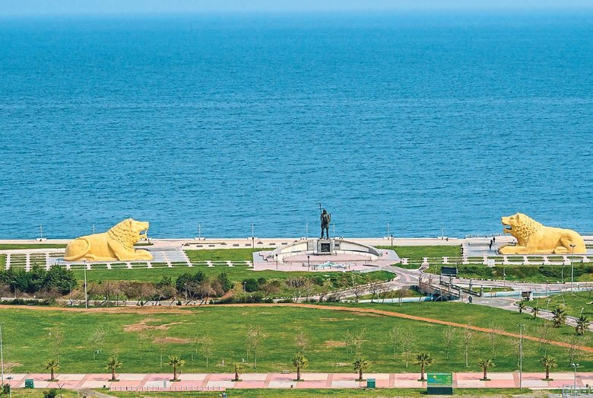

***büyük yazı***

|  |  |
| --- | --- |
| İsim | Para |
| Ali | 100 |
| Burak | 200 |
| Cemal | 300 |

Alınacaklar

* Fındık
* Ceviz
* Karpuz
* Çay

Yazılımcı Döngüsü

1. Uyan
2. Kodla
3. Uyu

Sola yaslanmış metin

Ortaya yaslanmış metin

Sağa yaslanmış metin

Doldurma metin